Proyecto Final Smart Home System

Nombre:Maite Quintana Arreguin

Dependencia: Universidad de Guanajuato

Yuriria,Gto.Correo: [maytequintana05@gmail.com](mailto:maytequintana05@gmail.com)Nombre: Martin Garcia Hurtado

Dependencia: Universidad de Guanajuato

Yuriria,Gto.

Correo: [martingarciahurtado@gmail.com](mailto:martingarciahurtado@gmail.com)

***Resumen—***

***SMART HOME SYSTEM*** es un sistema inteligente para una casa donde se controlará con el teléfono móvil.

*Material:*

2 ProtoBoard.

Cable para protoboard.

Jumpers

1 Modulo Esp32

8 Leds

8 Resistencias de 1K

2 Ventiladores

1 Push button

2 Motores

Teléfono celular para la aplicacón.

# INTRODUCCION

Las casas inteligentes no son algo del futuro. Hoy en día existen hogares o edificios inteligentes, capaces de recibir información e interactuar con el usuario para ofrecer condiciones de confort de manera eficiente.

El objetivo de estas casas inteligentes es que las instalaciones eléctricas, de gas o de agua estén monitorizadas y controladas a distancia desde un dispositivo electrónico, normalmente el móvil o un ordenador. La automatización de los hogares, gracias a la telemedida y la domótica, está sirviendo para disponer de casas a medida, ajustadas a las necesidades particulares de cada individuo. Las interacciones que se pueden llevar a cabo pueden ser diseñadas para garantizar la seguridad, la comodidad e incluso el ahorro de energía.

Una casa inteligente te puede avisar en el momento en el que exista una fuga de agua antes de que aparezca la gotera, del mismo modo que puede detectar incendios antes de ver el fuego. El sistema no solo es capaz de detectarlo y mandar el aviso, sino que también puede actuar en consecuencia hasta la llegada del especialista.

Con las casas inteligentes, además, serás capaz de controlar las cámaras en tiempo real desde tu móvil.

Las casas inteligentes aumentan el confort del usuario. Gracias a la domótica podrás seleccionar antes de llegar a casa, desde la temperatura del salón, hasta la iluminación de toda la casa.

Las capacidades de las casas inteligentes son muy amplias. Todo lo que tenga que ver con el encendido y apagado de los equipos e instalaciones de iluminación y climatización, combinado con la incorporación de sensores de presencia, de temperatura o de cualquier otro tipo, hacen que las posibilidades de personalización de las casas inteligentes sean casi infinitas.

Además de la seguridad y el confort que aportan las casas inteligentes, es muy importante la capacidad que tienen estos sistemas para el ahorro y la eficiencia energética.

El diseño de las instalaciones de las casas inteligentes incluye equipos eficientes que, mediante su gestión integrada, consigue generar ahorros de agua, electricidad y combustible.

La metodología en cascada es un modelo lineal de diseño de software que emplea un proceso de diseño secuencial. El desarrollo fluye secuencialmente desde el punto inicial hasta el punto final, con varias etapas diferentes: planteamiento, iniciación, análisis, diseño, construcción, pruebas, implementación y mantenimiento.

El cuál es el método que se implementó en este proyecto.

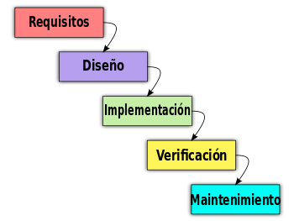

# MARCO TEORICO

Casa inteligente o domótica.

Las viviendas inteligentes utilizan una tecnología domótica, es decir, un conjunto de sistemas que están programados para controlar de manera automática el sistema energético, de seguridad, y comunicación de todos los espacios de la casa.

Los beneficios de una casa inteligente: Hacerse más cómoda, atractiva y sobre todo con una funcionalidad de última tecnología que le da sofisticación, prestancia y distinción al diseño y arquitectura de los espacios.

Las casas inteligentes brindan oportunidades para mejorar la calidad de vida y cambiar de manera positiva la realidad cotidiana, sobre todo para personas con capacidades diferentes y limitadas.

*Apk Inventor:* Es un entorno de desarrollo de software creado por Google Labs para la elaboración de aplicaciones destinadas al sistema operativo Android. El usuario puede, de forma visual y a partir de un conjunto de herramientas básicas, ir enlazando una serie de bloques para crear la aplicación. El sistema es gratuito y se puede descargar fácilmente de la web.

Las aplicaciones creadas con App Inventor están limitadas por su simplicidad, aunque permiten cubrir un gran número de necesidades básicas en un dispositivo móvil.

Con Google App Inventor, se espera un incremento importante en el número de aplicaciones para Android debido a dos grandes factores: la simplicidad de uso, que facilitará la aparición de un gran número de nuevas aplicaciones; y Google Play, el centro de distribución de aplicaciones para Android donde cualquier usuario puede distribuir sus creaciones libremente.

*Modulo ESP8266*

El ESP8266 y el ESP8285 son microcontroladores. Podemos trabajar con ellos sueltos o podemos comprarlo integrado dentro de un PCB (Printed Circuit Board o Circuito Impreso).

Ocurre lo mismo que con Arduino. Tenemos la posibilidad de comprar un microcontrolador Atmel o comprar la placa de Arduino donde ya viene integrado.

# METODOLOGIA

La casa domótica no requiere un diagrama como tal, cada conexión, se verificaba su funcionalidad mediante pruebas, cada led para simular la luz de la casa fue conectado en cada uno de los cuartos, con madera, al igual que los ventiladores y los motores.

Mediante el Módulo Esp32 será programado para el control de cada uno mediante una aplicación para dispositivos móviles con el sistema operativo Android.

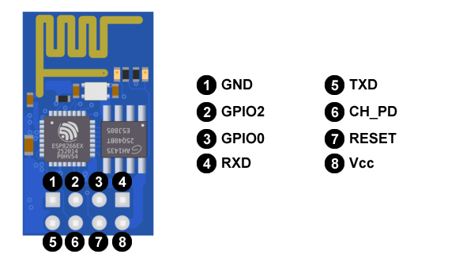

*Fig.2 Datasheet Modulo Esp32.*

Al terminar de armar el circuito dio como resultado al que se mutra en la siguiente figura.

# CONCLUSIONES

Hay quienes creen que convivir con esta tecnología podría llevar a los usuarios a aislarse del mundo y a encerrarse entre las paredes de su casa. Quizá sean suposiciones demasiado oscuras y tempranas, dado que todavía no existe una muestra de usuarios lo suficientemente grande como para poder afirmar esto.

La realidad es que las casas domóticas tienen demasiados beneficios para los usuarios que la utilizan desde comodidad y seguridad además de entretenimiento con sus diferentes funcionalidades que se pueden ir implementando para satisfacer las necesidades de cada usuario.

# Bibliografias.

[1] Electrinics

http://hyperphysics.phy- astr.gsu.edu/hbasees/Electronic/schmitt.html.

[2] Arduino

xer, Jonathan; Blemings, Hugh (28 de diciembre de 2009). Practical Arduino: Cool Projects for Open Source Hardware (1ª edición). Apress. p. 500. ISBN 1430224770. Archivado desde el original el 5 de diciembre de 2010. Consultado el 17 de mayo de 2010